linux 开发板

简介
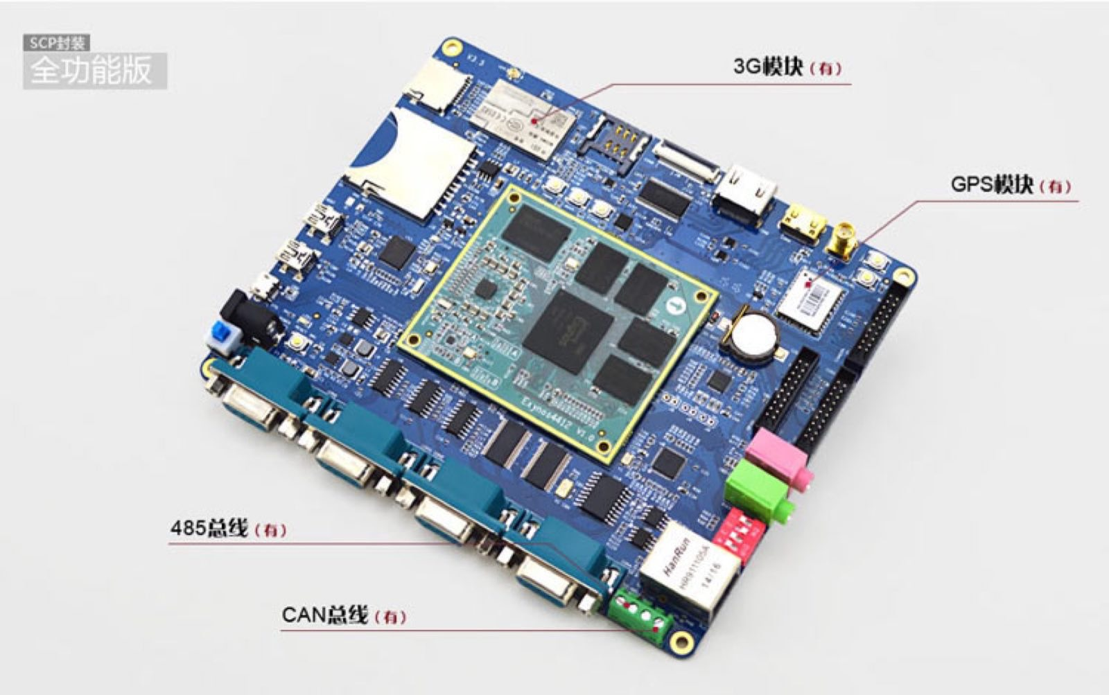https://item.taobao.com/item.htm?id=22521739269
所有类似这种开发板，在开发角度看从功能等同于 pi

优点
多功能集成在一块板上。
在linux下开发较方便。

缺点
它是小众产品，产量小于pi，厂家是否能长期持续存在和经营。
功能过多，暂时用不上的功能较多
没有原装3G通信功能，需要选配
电路面积比较大，占用较大空间。

3G/GPRS shield over pi

简介
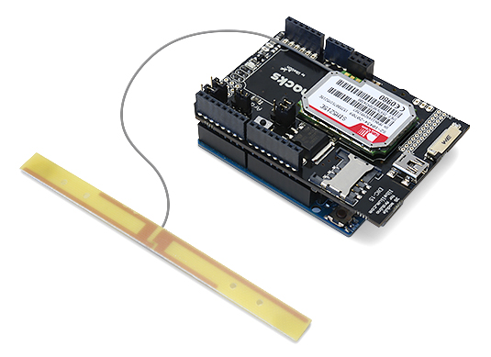
https://www.cooking-hacks.com/documentation/tutorials/3g-gps-shield-arduino-raspberry-pi-tutorial/
pi的扩展板

优点
与pi集成合作，原来程序基本不变

缺点
占用尺寸变大

3G/4G USB网卡

简介

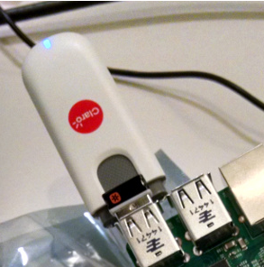 , 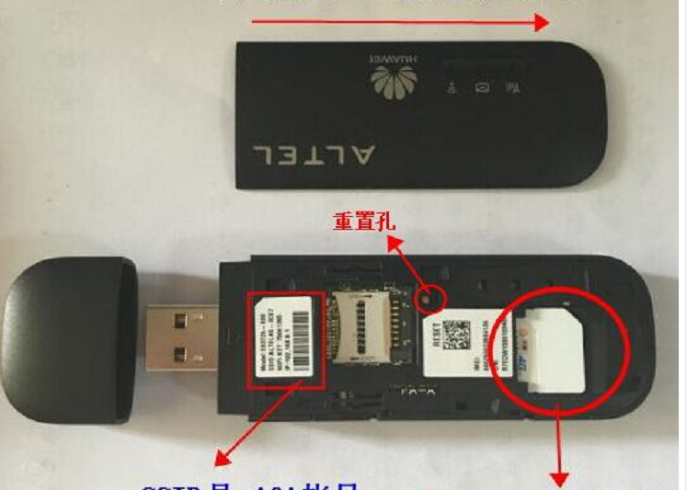

- 一种是在pi中驱动，直接通过usb通信在OS中形成一个网卡，然后应用程序正常编写通信程序。
- 另一种是仅使用USB供电，然后在空中形成wifi，应用程序仍然是借助pi中的wifi模块形成网络连接

优点
尺寸小

缺点
可能原来的供电问题也会重现，需要试验

建议

现有问题
目前采用pi+3G路由器等组合而成，使用中偶然会有掉线的现象，表现在飞机无故返航，落地后重启后即恢复正常。

解决方法
分析是现有的供电线路不稳定造成。飞机的动力部分十分耗电，可能会有干扰通过电池内阻反馈到电路部分，可能造成有些电路芯片死机。另外现有方案的缺点是它会在飞机附近形成wifi热点，如果业务铺开后管理存在难度，wifi密码很难远程修改，无关用户有蹭网的潜在可能。另外会涉及较多的手机sim卡的流量、充值管理等。

建议先按目前的pi+3G方案走通，达到稳定运行，在此同时测试多种其它备选方案，为下一步做好技术储备。建议步骤：

- 多个开发板或模块采购一些，分别测试效果
- 修改现有的供电部分，并实测效果。如果有条件最好在实验室环境下实测电源纹波，达到更好地修改电路的目的。
- 在1公里半径内的通信需求由于功率低，如果开发时间允许，则可以考虑抛弃7层TCP模型，直接用物理层研发自有的通信方式。优点是规避所有流量相关的管理问题。缺点是应用层程序也要有所修改。

